I. Моделирование системы деятельности педагога, направленной на решение профессиональной проблемы
1.1 Анализ недостатков в результатах, в основном процессе и в условиях профессиональной деятельности.
Преобразования, происходящие в настоящее время в политической, экономической, социальной и культурной сферах жизни нашего общества, в полной мере распространяются на отечественную систему дошкольного образования. Говоря о знакомстве дошкольников с миром профессий, мы не имеем в виду простое формирование знаний и представлений о существующих профессиях, а говорим о начальном этапе профессионального самоопределения. Речь идет о некотором разумном равновесии между свободным развитием ребенка как подрастающего субъекта деятельности и педагогическим руководством этим развитием, которое выражается в различных формах участия в проектировании возможного жизненного пути подрастающего человека, организации пробы сил в разных направлениях деятельности, ориентации в собственных возможностях для самоопределения в будущей жизни.
Но как грамотно построить эту работу, не навязав ребёнку своего мнения о той или иной профессии, о его собственных возможностях и способностях? По данным различных исследований у педагогов дошкольных образовательных учреждений на сегодняшний день существует ряд проблем, затрудняющих их работу в этом направлении.
По данным Кондрашова В.П. педагогические работники ДОУ в подавляющем своем большинстве не владеют понятиями профориентации.
При анализе содержания существующих на сегодняшний день программ дошкольного образования можно заметить, что не смотря на их универсальность проблему ранней профессиональной ориентации дошкольников, в целом, они не решают. В разделах, предусматривающих знакомство детей с трудом взрослых, в основном с целью формирования трудовых навыков и умений, дается очень ограниченный перечень профессий (2 до 12), а в задачах раздела «Социализация. Игровая деятельность» формирование представлений о профессиях взрослых не предусмотрено. В некоторых программах, используемых в практике ДОУ предусматривается косвенное ознакомление детей с трудом взрослых, но при всех их достоинствах, формирование представлений детей о профессиях также не предусмотрено.
Многие современные исследования по дошкольной педагогике говорят о том, что хотя режимом дня ДОУ предусмотрено время на игровую деятельность, зачастую это время используется на другие цели (занятия, репетиции и пр.) или проводятся одни и те же сюжетно-ролевые игры с заученным сюжетом и ролями, что в итоге дает обратный эффект. В профессиональном сознании педагогов ДОУ, немалая часть из которых не имеет специального дошкольного педагогического образования, зачастую отсутствует адекватное понимание значения данного «режимного момента» и соответствующей подготовки к его проведению.
Подводя итог теоретического анализа психологической и педагогической литературы по выявлению подходов к формированию представлений о мире профессий у детей дошкольного возраста, следует отметить, что такая проблема объективно существует. На сегодняшний день не одна из существующих программ не рассматривает дошкольный возраст как период закладки профессионально важных психических функций наряду с общим развитием психики ребенка.

1.2 Формулировка профессиональной проблемы на основе проведённого анализа.
Определение сущности профессионального самоопределения считается до сих пор, в целом, нерешенной задачей, поэтому обращение к данной проблеме занимает важное место в творческом поиске представителей различных направлений науки. В отечественной педагогике и психологии сформирован прочный научный фундамент, который во многом определил современные подходы к данной проблеме. Здесь можно отметить исследования В. В. Назимова (1972), А. Е. Голомшток (1974), Е. А. Климова (1976, 1983, 1988, 1993, 1996), Б. А. Федоршина (1979), Л. А. Йовайши (1983), С. Н. Чистякова (1989, 1993) и др. Особенностью этих исследований является все более усиливающееся внимание к личностным аспектам профессионального самоопределения («Я-концепция» развития личности Р. Бернса, 1986).
Существенной предпосылкой грамотного решения вопроса о профессиональной ориентации детей считается необходимость учета потребностей экономического, социального развития общества в целом и конкретных местных условий, о чем неоднократно заявляли различные педагоги - исследователи. Однако, не существует разработанной педагогической системы охватывающей оба аспекта рассматриваемой проблемы, позволяющей педагогу ДОУ грамотно выстроить свою деятельность с детьми дошкольного возраста по формированию представлений о профессиональной деятельности взрослых конкретного региона и адаптировать её для конкретного возраста дошкольников.
Несмотря на явную нехватку практико-ориентированного методического материала в этой области дошкольной педагогики, современные исследования в области ознакомления дошкольников с профессиональной деятельностью взрослых не многочисленны. Таким образом, в современной педагогической практике сложилось явное противоречие между потребностью в системе раннего формирования представлений о мире профессий у дошкольников и недостаточной разработанностью практико-ориентированных методических основ ее проектирования и средств реализации. Указанное противоречие позволяет сформулировать проблему исследования: поиск наиболее эффективных условий и средств ознакомления дошкольников с профессиональным трудом взрослых и разработка педагогической системы формирования представлений о мире профессий у дошкольников.

1.3 Описание новых образовательных результатов, сформированных у обучающихся.

В соответствии с федеральными государственными требованиями к структуре основной образовательной программы дошкольного образования результатом деятельности педагога являются сформированные у дошкольника интегративные качества личности. Относительно формирования представлений дошкольников о профессиональной деятельности взрослых это:
- Любознательный, активный: проявляет интерес к различным профессиям взрослых, задаёт вопросы о профессиональной деятельности взрослых, её особенностях. Организует сюжетно-ролевые, театрализованные, режиссёрские игры на основе специфики различных профессий.
- Эмоционально отзывчивый: эмоционально реагирует на профессиональную деятельность взрослых. Испытывает гордость за профессиональные достижения своих родителей.
- Способный управлять своим поведением и планировать свои действия на основе первичных ценностных представлений, соблюдающий элементарные общепринятые нормы и правила поведения: относится к труду взрослых и его результатам как к ценности, любит трудиться самостоятельно и участвовать в труде взрослых в соответствии с гендерными представлениями.
- Имеющий первичные представления о себе, семье, обществе, государстве и природе: осознаёт некоторые собственные качества, проявляющиеся в той или иной профессии и влияющие на результат профессиональной деятельности. Имеет представление о различных видах профессиональной деятельности взрослых, связанной с удовлетворением потребностей людей, общества и государства (цели и содержание различных профессий, некоторые трудовые процессы, результаты, их личностная, социальная и государственная значимость, некоторые представления о труде как экономической категории, гендерная специфика некоторых профессий).

1.4 характеристика изменений в образовательном процессе
В наши дни профессий стало очень много. Их уже много тысяч. И все время появляются все новые и новые. Подрастающему поколению очень трудно ориентироваться в мире профессий. Трудно выбрать профессию своей жизни. Очень часто не только дошкольники, но и школьники имеют весьма смутные представления о мире профессий взрослых. Даже если ребенок и был на работе у мамы или папы, он так и не понял сути их профессиональной деятельности. Поэтому очень важно с детского сада знакомить ребенка с профессиями, рассказывать о тех качествах характера, которые требует то или иное занятие. Часто дети выбирают те же профессии, которые имеют их родители. Так рождаются династии врачей, учителей, рабочих, ученых, артистов и др. Поэтому, основное направление в работе с детьми старшего дошкольного возраста ориентировано на:
- выявление на ранних ступенях развития способностей детей дошкольного возраста, к разным видам деятельности;
- обеспечение реализации интересов, способностей, склонностей дошкольников;
- формирование у детей старшего дошкольного возраста представлений о специфике профессий через использование информационно – коммуникационных и игровых технологий.
Наиболее приемлемыми формами взаимодействия с детьми на мой взгляд являются: проведение бесед, дидактических, сюжетно-ролевых игр, компьютерных мультимедийных презентаций и интерактивных дидактических пособий, проведение экскурсий, встречи с людьми разных профессий.
При выборе дидактических игр обращается внимание на нравственно направленный анализ содержания игры, обучение нравственно направленным способом взаимодействия в деятельности, актуализацию мотива зависимости общего успеха от личного вклада каждого участника деятельности.
Педагогически целесообразной формой работы являются упражнения ребенка в нравственно ценных действиях и поступках.
Пример: упражнения типа «Кто лучше вылечит куклу?» (т.е. кто ярче выразит гуманное отношение). Упражнение «Строители» – выявить умения поддерживать доброжелательные взаимопонимания в условиях совместной строительной игры.
Одной из форм взаимодействия с детьми является сюжетно-ролевая игра. Большое внимание уделяется обогащению предметно-игровой среды. Это позволяет предоставить детям возможность самостоятельно находить новые повороты сюжета и игрового взаимодействия. Значительно расширилось содержание сюжетно-ролевых игр.
Например: «Телевидение», «ГИБДД», «Подводная лодка», «Цирк», «Театр», « Исследователи», «Агентство недвижимости», «Экологи», «Банк» и т.д.
Основное содержание – действия связанные с передачей отношения к другим людям, роли ясно очерченные и выделенные. Ролевые функции детей взаимосвязаны, они свободно переходят от одной роли к другой в зависимости от игрового замысла и развития сюжета. Игровые действия разнообразны и отражают богатство действий изображаемого лица, выделены действия. Они развертываются в последовательности, строго воздающей реальную логику.
Беседа является эффективным способом привлечения детей к обсуждению и анализу поступков и выработки социально-нравственных оценок.
Примерная тематика бесед с дошкольниками:
- «Защитники отечества»;
- «Мастера-строители»;
- «Работники торговли»;
- «В музее» и т.д.
Диапазон методов и приемов достаточно широк, вариативен и связан с:
- Выделением социально-нравственной составляющей содержания образования в ДОУ;
- Стимулированием переигрывания дошкольниками разнообразных социально-нравственных чувств и эмоций;
- Обогащением, уточнением и систематизацией представлений о нормах и правилах поведения;
- Самоанализом и самооценкой детьми собственных нравственных действий и поступков;
Следующая форма – чтение художественной литературы. При формировании круга детского чтения необходимо в первую очередь руководствоваться принципом всестороннего развития ребенка (социально-личностного, предпрофильноориентированного, познавательного, речевого).
Условия эффективности организации процесса чтения – систематичность, выразительность и организация чтения, как совместной деятельности взрослого и ребенка.
Одной из основных задач является формирование целостной картины мира (в том числе первичных ценностных представлений), а также развитие стремления подражать положительным героям книг, соотносить содержание прочитанного с личным опытом.
Примерный список произведений для чтения по реализации программы профильного развития детей:
- С. Маршак «Пожар», «Почта»;
- М. Пожаров «Маляры», «Мы – военные»;
- С. Сахаров «Два радиста»;
- В. Маяковский «Кем быть»;
- Л. Дягутите «Руками человека»;
- Э. Мошковская «Кондитер» и т.д.
Экскурсия – одна из форм взаимодействия с детьми. Во время экскурсии ребенок может в естественной обстановке наблюдать за явлениями общественной жизни, знакомиться с трудом взрослых. Экскурсия помогает формировать у дошкольников первичные мировоззренческие представления о существующих профессиях, помогает развивать наблюдательность, интерес к той или иной профессии.
Примерный перечень экскурсий: экскурсия в ГИБДД, ПЧ, школу, ближайший супермаркет, эколого-краеведческий музей, библиотеку, экскурсия в редакцию «Наш город» и т.д.
Эффективной формой работы с детьми является использование информационно – коммуникационных технологий – компьютерных программ с познавательными заданиями и проблемными ситуациями, видеофильмы. Использование ИКТ в формировании у детей представлений о разных профессиях имеет огромное значение, так как информационно - коммуникативные средства – это то, что требует современная модель образования. Разработка воспитателями собственных дидактических игр, с помощью использования программы PowerPoint позволит не только расширить диапазон изучаемых профессий, но и даст возможность изучать темы исходя из интересов данной группы детей.
Необходимым элементом педагогической деятельности является контроль. Выявление уровня развития качеств и способностей воспитанников - проводится воспитателями, «узкими» специалистами, педагогом – психологом по показателям:
- активность, организованность, старательность;
- уровень развития индивидуальных способностей;
- уровень представлений о профессиях.
 | Показатель | Индикатор | Методы диагностики | Рекомендуемые методики
1. | Самостоятельность | Выполнение поручений и заданий без помощи воспитателя, ответственность за порученное дело | Педагогическое наблюдение | Педагогическая диагностика образовательной программы «Развитие»
2. | Творческость | Оригинальность и необычность суждений;  Количество альтернативных решений | Игра, наблюдение, целенаправленная беседа, творчески – поисковая ситуация, выставка работ. | О. М. Дьяченко,  Е. Торренс,  К. М. Гуревич.
3. | Коммуникативность | Желание общаться на вербальном и невербальном уровнях,  Владение речевыми формами взаимодействия для установления контактов и разрешения конфликтов; умение договориться в организационных моментах игровой и коллективной деятельности | Беседа, педагогическое наблюдение, сюжетно – ролевая игра, совместная общественно - полезная деятельность. | С. А. Банков,  Б. Ф. Поршнев,  В. С. Аванесов,  Л. В. Мургулец,  Г. А. Урунтаева,  Ю. А. Афонькина.
4. | Воспитанность | Суждения, поступки, адекватное отношение к окружающей действительности, уважение к людям труда, самооценка, эмоции. | Собеседование, педагогическое наблюдение,  ситуация мотивированного выбора, положительно – предвосхищающая оценка | Рей,  Л. Г, Парамонова,  Р. Кеттел.
Вопросы по выявлению знаний детей по ознакомлению с трудом взрослых:
- Какие профессии вы знаете?
- Где работают ваши родители (какая у них профессия, чем они занимаются на работе)?
- Для чего все люди трудятся?
- Кто работает ночью? Кем ты хочешь стать, когда вырастешь и почему?

1.5 Характеристика изменений условий, обеспечивающих достижение новых образовательных результатов.
Основные составляющие компетентности педагогических работников дошкольного образования:
- Педагог должен обладать профессиональной компетентностью: владение современными образовательными технологиями, технологиями педагогической диагностики, методическими приемами, использовать новую литературу и новые источники информации в области воспитания и обучения, осуществлять оценочно-ценностную рефлексию.
- Информационная компетентность: качество действий работника, обеспечивающих эффективный поиск, структурирование информации, ее адаптацию к особенностям педагогического процесса и дидактическим требованиям, формулировку учебной проблемы различными информационными ресурсами, профессиональными инструментами, позволяющими проектировать решение педагогических проблем. Регулярная самостоятельная познавательная деятельность, готовность к ведению дистанционной образовательной деятельности, использование компьютерных и мультимедийных технологий, участие в районных, городских, краевых семинарах и конференциях по проблемам реализации ФГТ, ведение документации на электронных носителях.
- Нормативно-правовая компетентность – качество действий работника, обеспечивающих эффективное использование в профессиональной деятельности законодательных правовых документов органов власти для решения профессиональных задач.
- Коммуникативная компетентность – качество действий работника, обеспечивающих эффективное конструирование прямой и обратной связи с другими людьми, установление контакта с воспитателями, родителями, умение вырабатывать стратегию, тактику и технику взаимодействия с людьми, организовывать их совместную деятельность для достижения определенных социально-значимых целей, умение убеждать, аргументировать свою позицию, грамотностью устной и письменной речи, публичным представлением своей работы, отбором адекватных форм и методов презентации.

II. Описание работы с алгоритмом использования электронного интерактивного дидактического мультимедийного пособия в образовательном процессе.
Тема пособия: «Кому что нужно для работы?»
Возраст детей: 6-7 лет (подготовительная к школе группа).
Цель дидактической игры: закреплять знания детей о профессиональной деятельности взрослых и орудиях труда необходимых для каждой из них.
Задачи дидактической игры:
- актуализация имеющихся знаний о профессиях;
- актуализация знаний о личностных качествах, необходимых представителям различных профессий;
- раннее профориентирование дошкольников.

№ слайда | Действия и возможный вариант пояснения педагога
Слайд №1  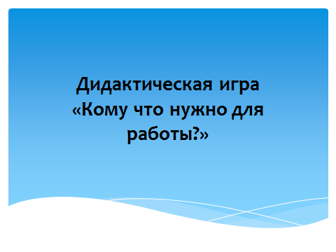 | Название дидактической игры
Слайд №2  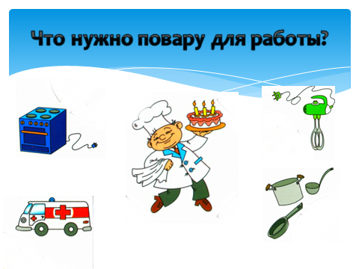 | Педагог предлагает ребенку выбрать из предложенных вариантов предметы, который использует в своей работе повар. Инструкция: «Покажи, что нужно повару для работы?»
Слайд №3  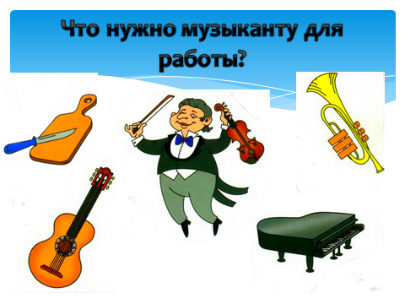 | Педагог предлагает ребенку выбрать из предложенных вариантов предметы, который использует в своей работе музыкант. Инструкция: «Покажи, что нужно музыканту для работы?»
Слайд №4  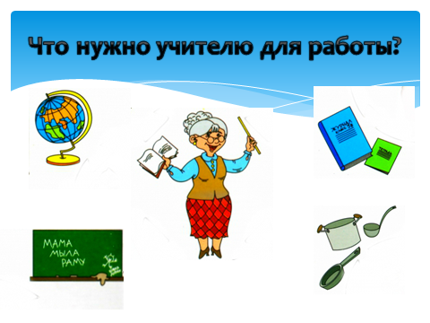 | Педагог предлагает ребенку выбрать из предложенных вариантов предметы, который использует в своей работе учитель. Инструкция: «Покажи, что нужно учителю для работы?»
Слайд №5  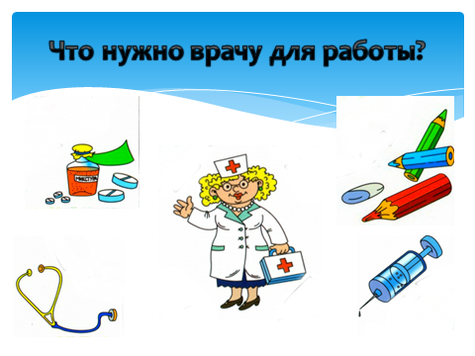 | Педагог предлагает ребенку выбрать из предложенных вариантов предметы, который использует в своей работе врач. Инструкция: «Покажи, что нужно врачу для работы?»
Слайд №6  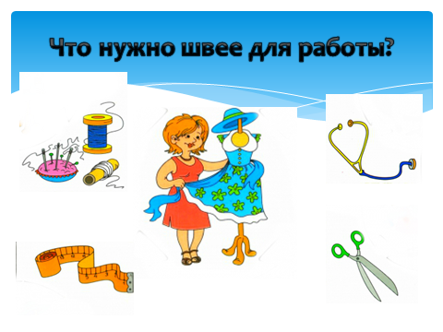 | Педагог предлагает ребенку выбрать из предложенных вариантов предметы, который использует в своей работе швея. Инструкция: «Покажи, что нужно швее для работы?»
Слайд №7  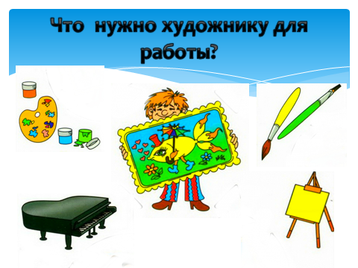 | Педагог предлагает ребенку выбрать из предложенных вариантов предметы, который использует в своей работе художник. Инструкция: «Покажи, что нужно художнику для работы?»

